Городской округ Ханты-Мансийского автономного округа - Югры  МУНИЦИПАЛЬНОЕ БЮДЖЕТНОЕ ОБЩЕОБРАЗОВАТЕЛЬНОЕ  УЧРЕЖДЕНИЕ «ЦЕНТР ОБРАЗОВАНИЯ  «ШКОЛА-САД № 7»  (МБОУ ЦО «ШКОЛА-САД № 7»)  Строителей ул., д.90б, г. Ханты-Мансийск  Ханты-Мансийский автономный округ – Югра,  Тюменская область, Россия, 628007  Тел/факс (3467) 92-66-01, 92-66-02  School7.hm@yandex.ru  ОКПО 26177546, БИК 047162000  ИНН 8601055471  Р/с 40701810100003000001  в РКЦ г. Ханты-Мансийск  г. Ханты-Мансийск  «___» ________ 2020 г. № __________ |  | «Межрегиональное сетевое партнерство: Учимся жить устойчиво в глобальном мире. Экология. Здоровье. Безопасность»

Муниципальное бюджетное общеобразовательное учреждение «Центр образования «Школа-сад№ 7» предоставляет ОТЧЕТ по реализации плана работы в рамках пилотного проекта по образованию в интересах устойчивого развития «Межрегиональное сетевое партнерство: Учимся жить устойчиво в глобальном мире. Экология. Здоровье. Безопасность» за 2019-2020 учебный год:

- Общие сведения

Тема, над которой работает учреждение | - «Зеленый детский сад»
- Какую работу ведете: инновационную, просветительскую, экспериментальную

- Укажите вид планирования: проект, план, Дорожная карта, программа, концепция и др (приложите отдельным приложением скан документа) | План ( приложение 1)
- Классы (группы ДОУ), в которых реализуется выбранная тема ОУР. Количество участников (дети) | Выбранная тема реализуется в группах старшего дошкольного возраста (5-7 лет. 160 детей.
Количество участников (педагогические работники, родители) | 11 педагогов, 160 родителей
Количество участников партнерства, прошедших курсы повышения квалификации (по накопительной с 2016 года) на сайте http://moodle.imc.tomsk.ru/ | 1 педагог

- Описание мероприятий по направлениям деятельности.
  - Освоение понятийного аппарата образования для устойчивого развития.
Описание мероприятий
Тема
Форма вебинары на сайте http://moodle.imc.tomsk.ru/
Краткое содержание (1-2 предложения, 1-2 фото), количество участников, уровень мероприятия.
  - Распространение идей и ценностей образования для устойчивого развития среди педагогической общественности, детей и их родителей.
Тема «Природное и культурное наследие: спасти и сохранить»
Форма семинар для педагогов
Краткое содержание (1-2 предложения, 1-2 фото), количество участников, уровень мероприятия. В рамках данного цикла семинаров для сотрудников учреждения проведено 4 семинара – 20 педагогов, 2 открытых занятия для родителей и педагогов учреждения – 37 человек. Реализован проект «Воронний день@

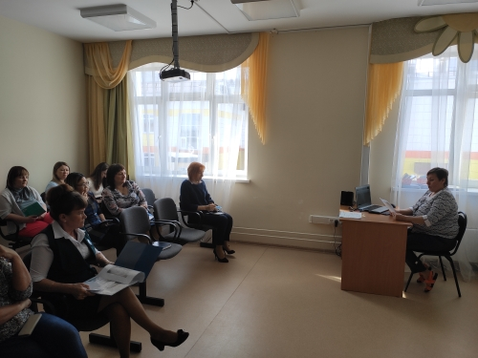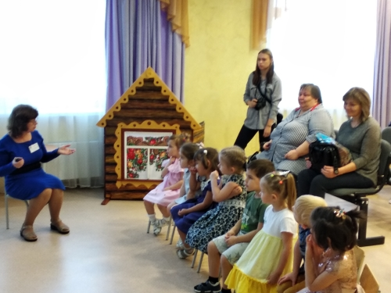

  - Оказание консультационной помощи учителям и воспитателям, участвующим в проектах сетевого партнерства.
Тема «Огород на окошке»
Форма Мастер - класс
Краткое содержание (1-2 предложения, 1-2 фото), количество участников, уровень мероприятия.
  - Разработка и апробация программ внеурочной деятельности по ЭОУР, УМК «Экология учебной деятельности» (Дзятковская Е.Н.), др. региональных материалов (указать конкретно)
Тема
Форма
Краткое содержание (1-2 предложения, 1-2 фото), количество участников, уровень мероприятия. Разработаны программа «Природное и культурное наследие: спасти и сохранить», «Зелёная планета» для детей старшего дошкольного возраста, программы направлены на развитие экологически сообразное поведение у детей/
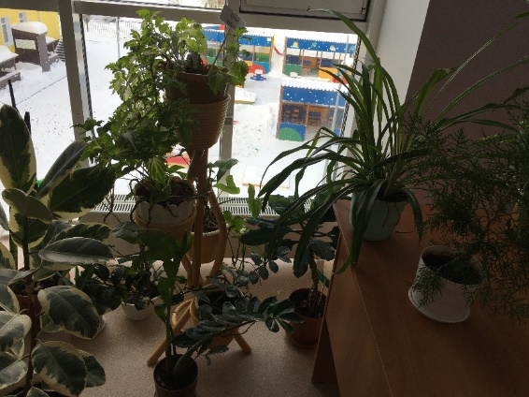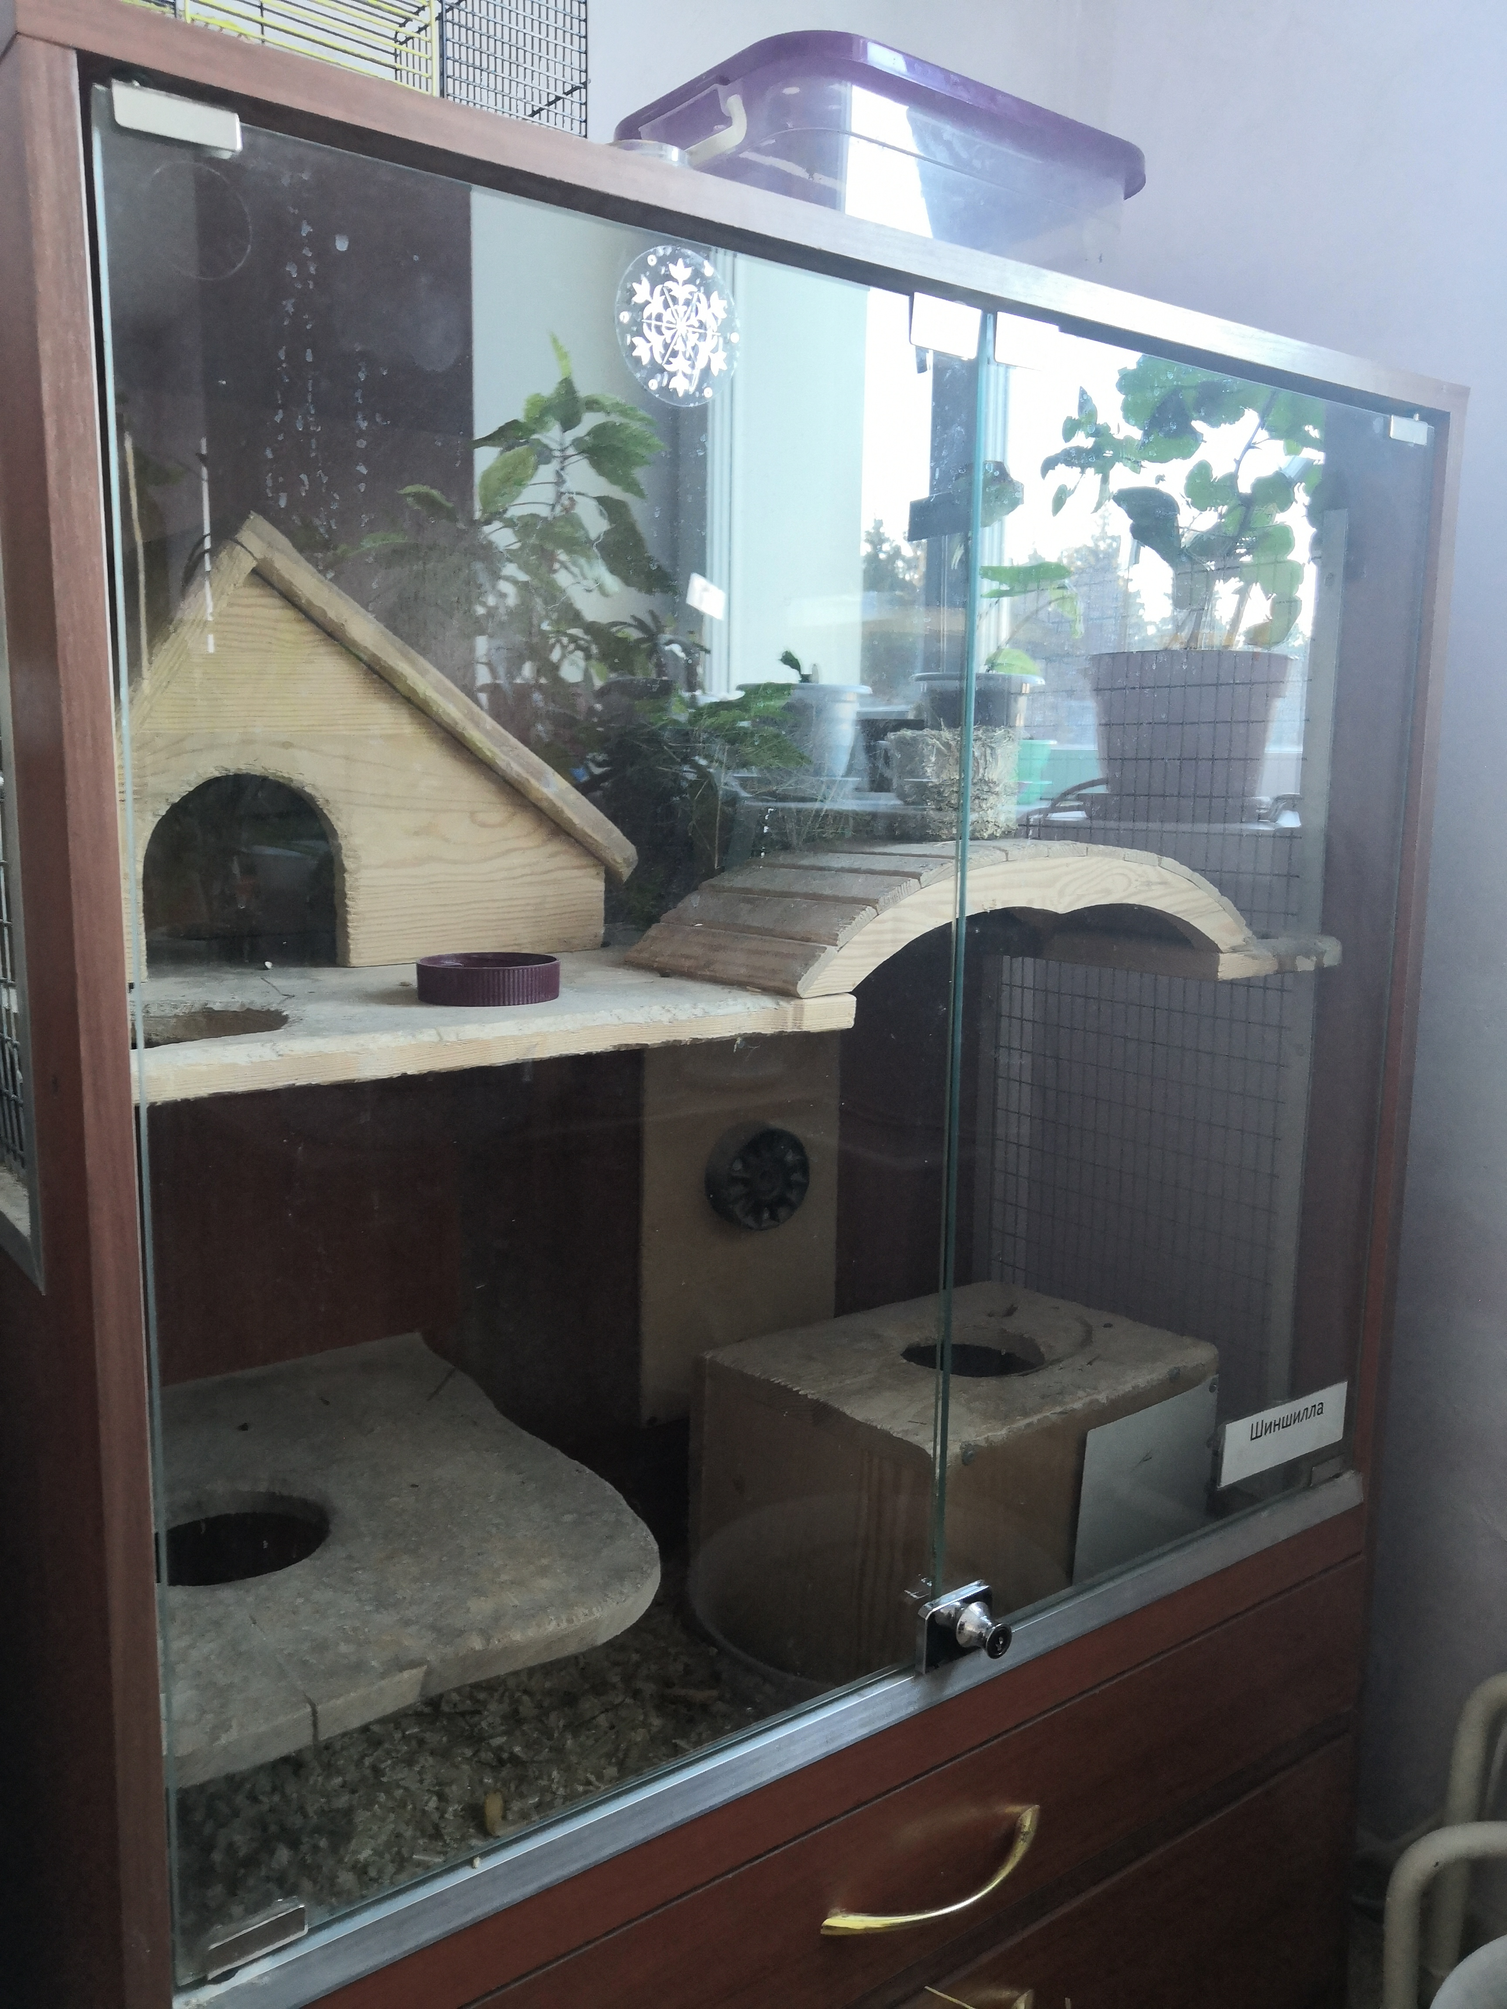
  - Мероприятия для достижения Целей Устойчивого развития – всемирного списка мероприятий, которые необходимо провести для ликвидации нищеты, уменьшения неравенства и интенсивного изменения климата (ЦУР-17 https://www.un.org/sustainabledevelopment/ru/sustainable-development-goals/ )
Тема
Форма
Краткое содержание (1-2 предложения, 1-2 фото), количество участников, уровень мероприятия.

Для достижения некоторых целей Устойчивого развития в дошкольном отделении были реализованы проекты:
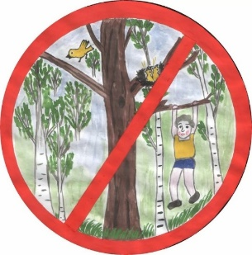
- Проект «Своя планета» в старших группах дошкольного отделения, количество участников-- 160 человек, школьный уровень

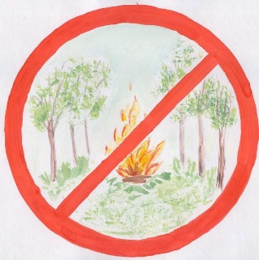
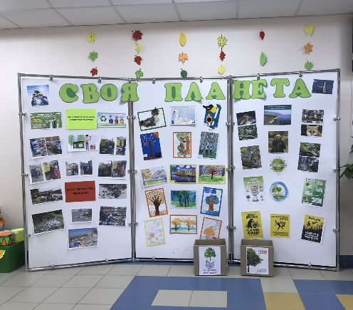
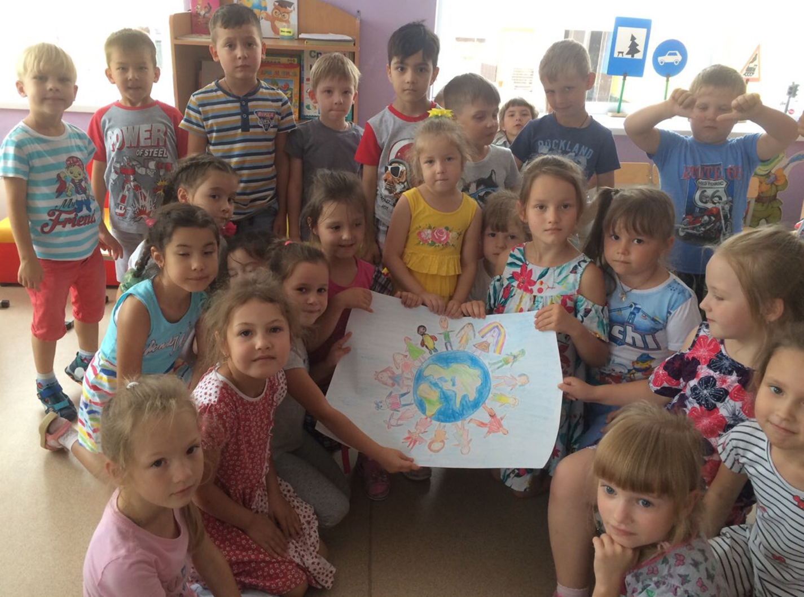
- Проект «Мы с планетой дружим! Мусор нам не нужен!», количество участников – 70 детей, цель проекта - сбор вторичного сырья, правильная утилизация. Городской уровень, собрано макулатуры – 102 кг.
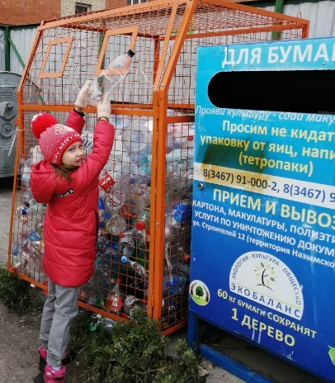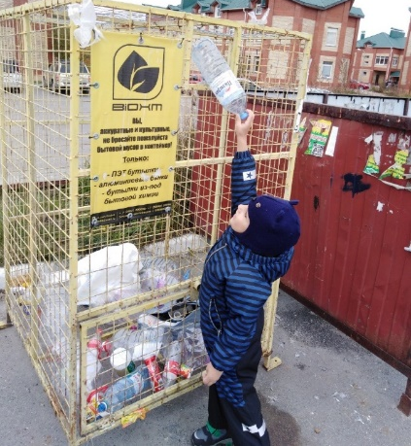
- Проект «Родничок», Цель проекта – озеленение территории дошкольного отделения, оформление цветочных клумб, количество участников – 160 детей и их родителей, 11 – педагогов, школьный уровень.

- Проект «Зеленые инженеры», проект был направлен на оформление, озеленение уголка природы в групповых ячейках и зеленого уголка дошкольного отделения., количество участников - 160 детей, 11 педагог, школьный уровень
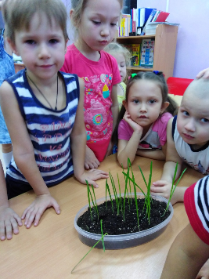
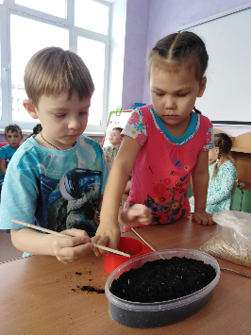
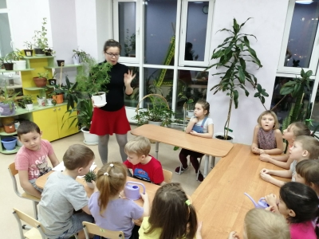

  - Разработка и апробация моделей управления образовательным учреждением на основе идей устойчивого развития (зеленые школы) и др.
Тема «Модель формирования экологической культуры дошкольников», в рамках семинара центра образования «Школы-сад №7»
Форма семинар
Краткое содержание (1-2 предложения, 1-2 фото), количество участников, уровень мероприятия Организация образовательного пространства дошкольного отделения для создания экспериментальной площадки «Зеленый детский сад», количество участников – 59 человек, школьный уровень
- Укажите публикации (при наличии): не имеются
Тема
Автор, должность.
Выходные данные сборника/журнала и т.п.

- Выводы по отчету:
- проведено в рамках межрегиональное сетевое партнерство в МБОУ ЦО «Школа – сад № 7» дошкольного отделения 12 мероприятий, из них для педагогических работников – 8 мероприятий, для обучающихся - 4 мероприятия, задействовано в общей сложности 160 детей, для родителей (или другой общественности)- 2 мероприятия .
- общее количество участников 369 человек, из них обучающихся – 160 детей, педагогических работников – 59 человек, родителей – 160 человек.
- Укажите, какой опыт по ЭО УР можете представить в рамках вебинаров на сайте: нет

И.О. директора  МБДОУ ЦО «Школа-сад № 7» |  | К.В. Винокурова

Исп. Воеводина О.С.
83467(388831)

